平成28年度エコ七夕 参加園（いわき）
※「園の順番は、市町村順、園の名称順です」
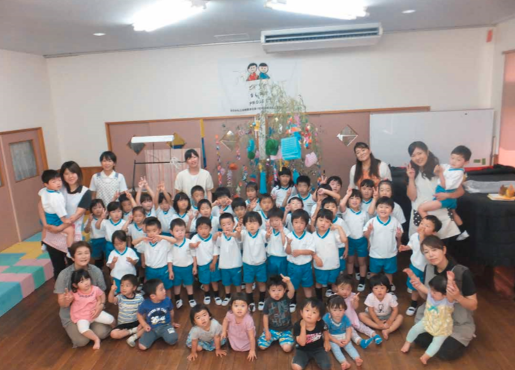
（あざみ野幼稚園 あざみ野保育園）平成２８年７月７日実施
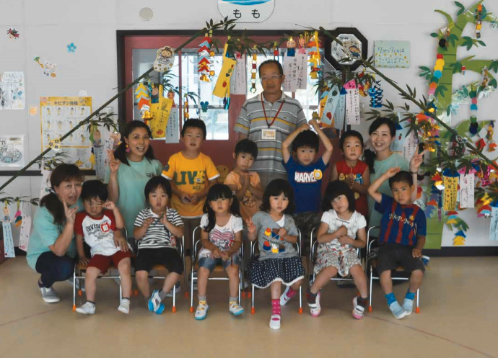
（いわき市立錦幼稚園）平成２８年７月１１日実施
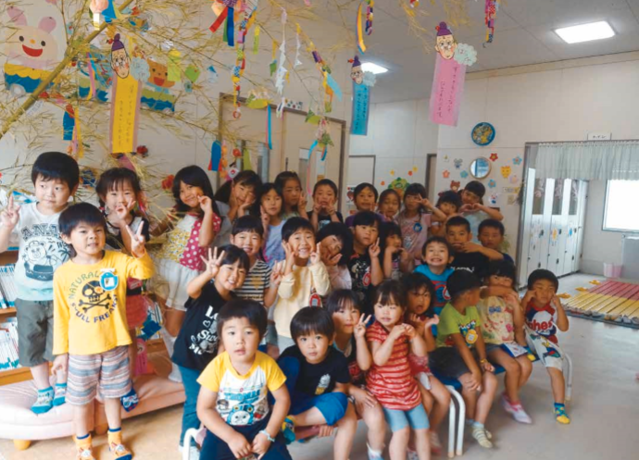
（いわき市立湯本第一幼稚園）平成２８年７月７日実施
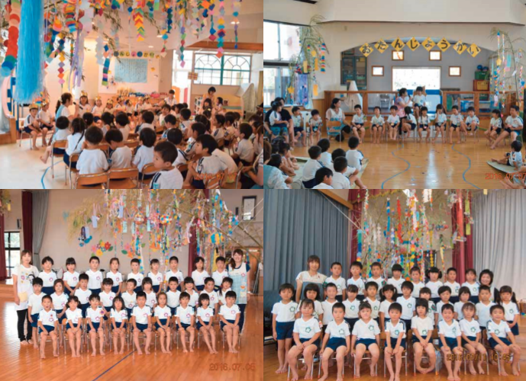
（学校法人新妻学園 かしま幼稚園）平成２８年７月７日実施
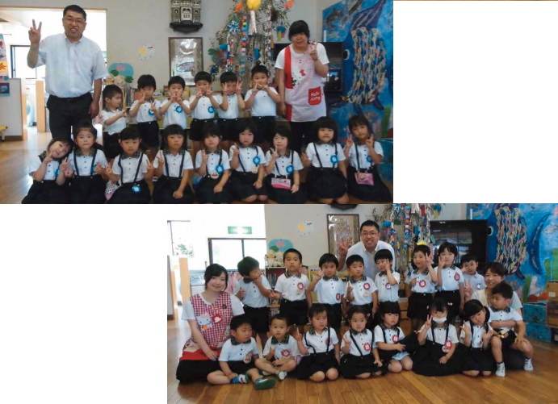
（学校法人まこと学園 認定こども園 遠野町まこと幼稚園）平成２８年７月７日実施
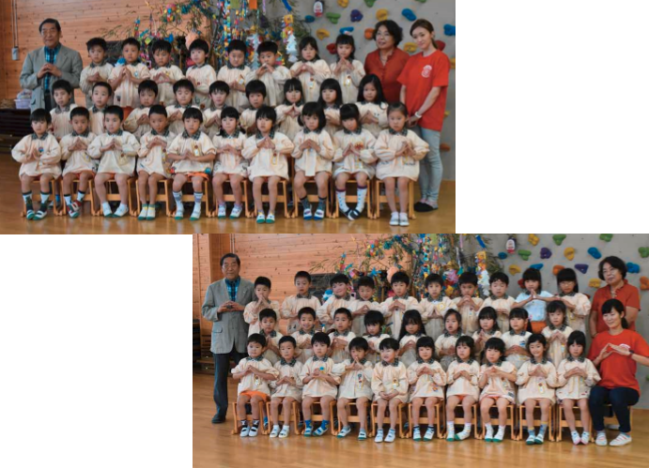
（学校法人まこと学園 認定こども園 まこと幼稚園）平成２８年７月７日実施

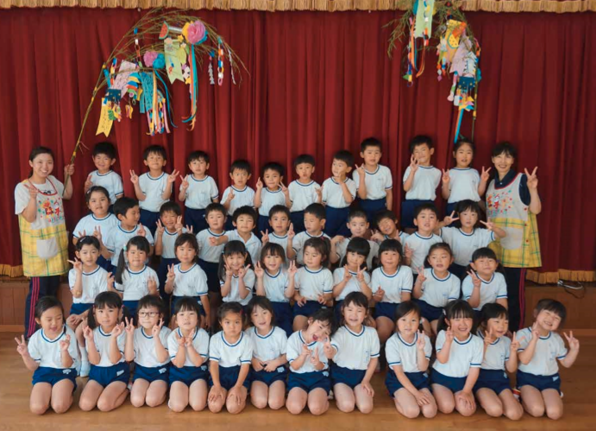
（学校法人松崎学園 神谷幼稚園）平成２８年７月７日実施
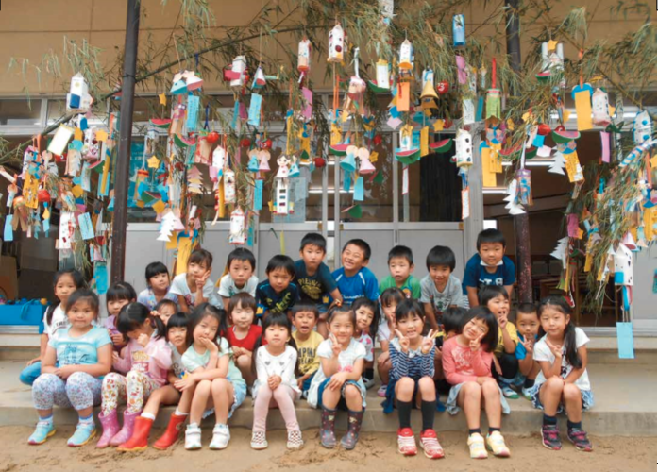
（学校法人 杜の子学園 わかぎ幼稚園）平成２８年７月７日実施

